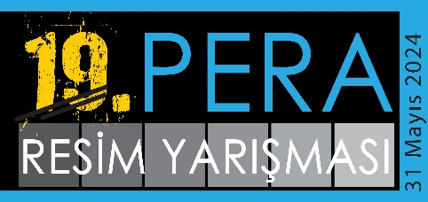 |  | 21. PERA RESİM YARIŞMASI - 2026  “DÖRT ELEMENT”  BAŞVURU FORMU
 |  |  |  | Başvuru Tarihi:
Adı- Soyadı

Okul Adı
Sınıf
Çalıştığı Öğretmenin
Adı Soyadı
Çalıştığı Öğretmenin Telefon Numarası
Yarışmaya ilk kez katılıyorum |  |  | Daha Önce Pera Resim Yarışmasına Katılmıştım
E-Posta
Veli Ad Soyadı
İmzası

Başvuru Koşulları:
1. Yarışmaya 2 Ocak- 30 Nisan 2026 tarihleri arasında başvurulabilir.
2. Konu : DÖRT ELEMENT
3. Teknik : Serbest (Karakalem, sulu boya, yağlıboya, akrilik vs.olabilir.)
4. Ebatlar : 35x50 ve 50x70
5. Çalışmalar paspartulu ve çerçeveli olarak teslim edilmelidir. Paspartu siyah karton ile 5 cm kalınlığında olmalı, tuval ise çerçeveli olmalıdır.
6. Resimlerin arka yüzünde, sağ alt köşeye başvuru formu yapıştırılacaktır.
7. Başvuru formu eksiksiz doldurulmalıdır.
8. Eserler son başvuru tarihinden önce Özel Pera Anadolu Güzel Sanatlar Lisesi'ne elden veya posta aracılığı ile ulaştırılabilir.
9. Yarışmaya teslim edilen çalışma iade edilmez.
10. 18 Yaşından küçük katılımcılar için Başvuru Formu'nu katılımcının velisi imzalayacaktır.
11. Son başvuru tarihi 30 Nisan 2026 olup, bu tarihten sonra yapılan başvurular değerlendirmeye alınmayacaktır.
12. Dereceye giren ve eserleri sergilenmeye değer bulunan öğrenciler 20 MAYIS 2026 tarihinde www.peraguzelsanatlar.com.tr sitesinden ilan edilecektir.
13. Ödül olarak kademelerine göre 1.2.3 lük plaketi, katılım belgesi verilecektir.
14. Yarışma ücretsizdir.
15. Katılımcıların ulaşım ve gerekirse konaklama masrafları kendilerine aittir.
16. Ödül töreni 22 HAZİRAN 2026’da Saat: 16.00’da Beşiktaş Pera Anadolu Güzel Sanatlar Lisesi’nde yapılacaktır.
17. Yarışmaya tüm ilkokul, ortaokul ve lise dereceli öğrenciler katılabilir.
18. İlkokul katılımcılarının çalışmaları kendi içinde, ortaokul katılımcılarının çalışmaları kendi içinde, lise katılımcılarının çalışmaları kendi içinde değerlendirilecektir.

